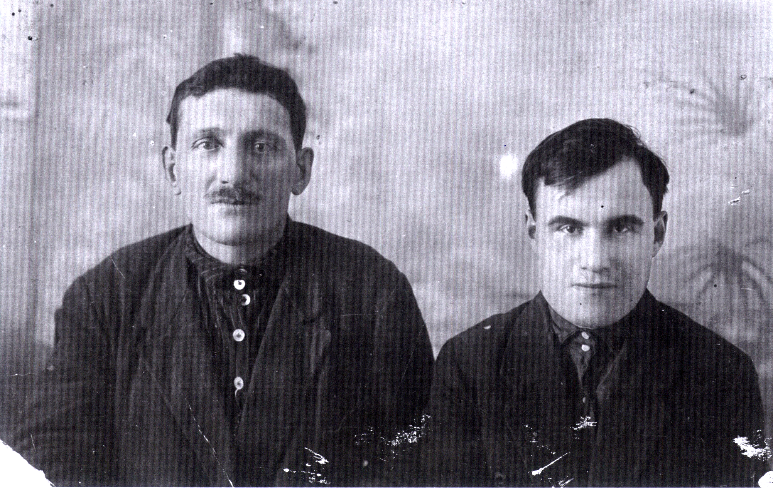

Поплавский Станислав Иванович ( слева)с товарищем.
Фотография из личного архива
Михаила Станиславовича Поплавского.

№120
СПРАВКА
Томского городского отдела НКВД на арест С. И. ПОПЛАВСКОГО как участника монархической повстанческой организации в г. Томске
28 сентября 1937 г.
«УТВЕРЖДАЮ»: Нач. Томского Гор. Отд. НКВД
Капитан Государств. Безопасн. Подпись (Овчинников)
СПРАВКА
На арест ПОПЛАВСКОГО, Станислава Ивановича
ПОПЛОВСКИЙ, Станислав Иванович- кулак, проживает Водяная №50.
Имеющимся материалам в Томской ГО НКВД ПОПЛАВСКИЙ С. И. изобличается, как участник офицерской кадетско-монархической к-р повстанческой организации, существующей в г. Томске, имевшей своей целью свержение Сов. Власти путем вооруженного восстания в момент нападения иностранных государств на СССР и восстановлении монархии.
Одновременно высказывал террористические настроения против руководителей НКП/б/ и Советского правительства.
На основании изложенного гр-н ПОПЛАВСКИЙ, Станислав Иванович подлежит немедленному аресту и привлечению к ответственности по ст. 58-2-10-11 УК.
Арест согласовать с Горпрокурором.
Нач. 4 Отд. 3 Отд. УГБ УНКВД по ЗСК Лейтенант
Государств. Безопасн. Подпись (Великанов)
Архив УФСБ Томской области. Д.п-3915. Л.1. Подлинник. Машинопись.

